**บทที่ 3**

**วิธีการดำเนินงาน**

**3.1 การศึกษาและการวิเคราะห์ระบบงานปัจจุบัน**

การดำเนินงานของระบบทันตสุขภาพเด็ก โรงพยาบาลสมเด็จพระยุพราชเด่นชัย แบ่งลำดับขั้นตอนการดำเนินงานโดยเริ่มจากการศึกษาความเป็นไปได้ของโครงงาน โดยได้รวบรวมข้อมูลและหลักการที่เกี่ยวข้องจากหนังสือและเว็บไซต์ต่างๆ มาวิเคราะห์และออกแบบเป็นระบบงาน และพัฒนาตามขั้นตอนต่างๆ

ในการวิเคราะห์และออกแบบระบบนั้น ผู้จัดทำได้ใช้แนวความคิดของการวิเคราะห์และออกแบบเชิงวัตถุ หรือ Objected Oriented Analysis and ซึ่งการออกแบบระบบนี้ประกอบไปด้วย

การวิเคราะห์และออกแบบเชิงวัตถุ

(Objected Oriented Analysis and Design)

ประกอบด้วยเอกสารที่สำคัญ ดังต่อไปนี้

1. Software Project Plan

2. Software Requirement Specification

3. Software Design

4. Test Plan

|  |
| --- |
|  |
| **Project Plan** |
| ระบบอาจารย์ที่ปรึกษาออนไลน์สำหรับคณะวิทยาศาสตร์และเทคโนโลยีมหาวิทยาลัยนอร์ทเชียงใหม่[Dental Health System for Yuparaj Denchai] |
|  |

|  |  |  |
| --- | --- | --- |
| **Project Name** | | |
| Dental Health System for Yuparaj Denchai | | |
| **Project Plan** | | |
| Cross Ref. | **Coverage Level** | **Version** |
| Cross Ref VSE-29110 | Project | 1.0 |

|  |  |
| --- | --- |
| **Process Ownership** | **Approving Authority** |
| JedSadaKorn S. | Danuphon W. |
| **Scope** | **Approved Date** |
| Use in Project |  |

|  |  |  |  |  |
| --- | --- | --- | --- | --- |
| **Document History** | | | | |
| **Version**  **Number** | **Record Date** | **Prepared/**  **Modified By** | **Reviewed**  **By** | **Change Details** |

**Title Page**

Document Name: Software Project Plan

Publication Date:

Revision Date:

Contract Number:

Project Number:

Prepared by: JedSadaKorn S.

Approved by:

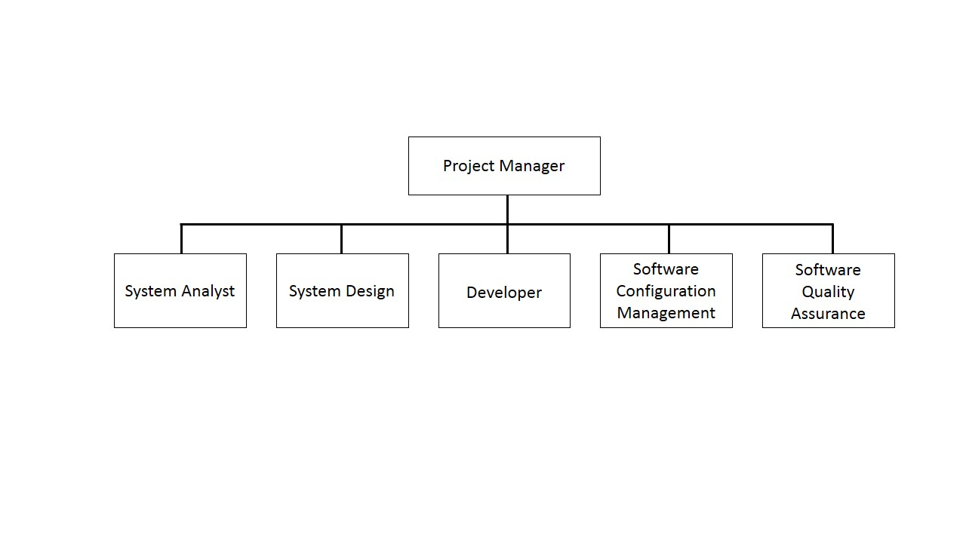**Software Project Plan**

1. **Management Procedures**
   1. **Project Team Structure**

ภาพที่ 3.1 Project Team Structure

หน้าที่รับผิดชอบในตำแหน่งต่างๆ ขององค์กรที่รับผิดชอบในโครงการมีดังต่อไปนี้

**ผู้จัดการโครงการ (Project Manager)**

ภาระหน้าที่ของ Project Manager

* จัดทำ และนำเสนอโครงงาน
* ประมาณค่าใช้จ่ายในการทำโครงงาน
* วางแผน และจัดเวลาการดำเนินโครงงาน
* ตรวจสอบ ควบคุม ติดตาม และทบทวนโครงงาน
* รายงาน และนำเสนอโครงงาน
* จัดการความเปลี่ยนแปลงในโครงงาน

**นักวิเคราะห์ระบบ (System Analyst)**

ภาระหน้าที่ของนักวิเคราะห์ระบบ

* ศึกษา และวิเคราะห์ความต้องการของการพัฒนาระบบ
* วิเคราะห์ และออกแบบระบบ
* ติดต่อประสานงานกับผู้ใช้ และผู้เกี่ยวข้องกับการพัฒนาระบบ
* จัดทำเอกสารประกอบการวิเคราะห์ และออกแบบ

**นักออกแบบระบบ (System Design)**

ภาระหน้าที่ของนักออกแบบ

* ศึกษา และวิเคราะห์ความต้องการของการพัฒนาระบบ
* ออกแบบระบบ ระดับ Detail Design
* ติดต่อประสานงานกับโปรแกรมในการพัฒนาระบบ
* จัดทำเอกสารประกอบการออกแบบ

**นักพัฒนาระบบ (Developer)**

ภาระหน้าที่ของนักพัฒนาระบบ

* เขียนโปรแกรมตามที่วิเคราะห์ และออกแบบไว้
* พัฒนา Test Case และดำเนินการทดสอบโปรแกรม
* จัดทำเอกสารประกอบการพัฒนาโปรแกรม และการใช้โปรแกรม

**Software Configuration Management**

ภาระหน้าที่ของ Software Configuration Management

* จัดสรรพื้นที่ในการจัดเก็บเอกสารโครงการ
* บริหารการเข้าถึงพื้นที่ในการจัดเก็บเอกสารโครงการ
* กำหนดกฎเกณฑ์ในการะบุรุ่น (Version/Release) ของเอกสาร/ซอฟแวร์ โครงงาน

**Software Quality Assurance**

ภาระหน้าที่ของ Software Quality Assurance

* พัฒนาระบบประกันคุณภาพซอฟแวร์
* บริหารจัดการกระบวนการผลิตซอฟต์แวร์
* ตรวจติดตามกระบวนการ และการผลิตซอฟต์แวร์ทั้งระบบ อบรมกระบวนการ/เครื่องมือที่เกี่ยวข้อง
  1. **Project Responsibility**

กำหนดผู้รับผิดชอบในแต่ละน้าที่ดังต่อไปนี้

|  |  |
| --- | --- |
| หน้าที่ความรับผิดชอบ | ผู้รับผิดชอบ |
| Project Manager | นายเจษฎากร ศิริกุลพันธ์ |
| System Analyst | นายเจษฎากร ศิริกุลพันธ์ |
| System Design | นายเจษฎากร ศิริกุลพันธ์ |
| Developer | นายเจษฎากร ศิริกุลพันธ์ |
| Software Configuration Management | นายเจษฎากร ศิริกุลพันธ์ |
| Software Quality Assurance | นายเจษฎากร ศิริกุลพันธ์ |

ตารางที่ 3.1 ตาราง Project Responsibility

* 1. **Monitoring and Controlling Mechanisms**
     1. **Project Meeting**

กำหนดให้เมื่อแต่ละวันทำเอกสารเสร็จให้ไปเปลี่ยนแปลงที่ Status Reportingและวางแผนว่าจะทำอะไรวันครั้งต่อไป

* + 1. **Status Reporting**

|  |  |  |  |  |  |
| --- | --- | --- | --- | --- | --- |
| **Tasks** | **%** | **Duration** | **Start Date** | **Finish Date** | **Resources**  **Used** |
| บทที่ 1 | 99 | 1 วัน | 6 ต.ค. 2557 | 6 ต.ค. 2557 | Document |
| บทที่ 2 | 99 | 4 วัน | 6 ต.ค. 2557 | 9 ต.ค. 2557 | Document |
| บทที่ 3 | 70 | 20 วัน | 10 ต.ค. 2557 | 30 ต.ค. 2557 | Document |
| บทที่ 4 | 0 |  |  |  | Document |
| บทที่ 5 | 0 |  |  |  | Document |

ตารางที่ 3.2 ตาราง Status Reporting

* + 1. **Escalation Mechanisms**

Project Manager จะเป็นผู้แก้ไขสถานการณ์/ปัญหาที่เกิดขึ้น ในกรณีที่ไม่สามารถแก้ไข หรือกระทำได้ ให้แจ้งแก้ อาจารย์ที่ปรึกษา เพื่อรับทราบปัญหาและแก้ไขสถานการณ์/ปัญหาที่เกิดขึ้นต่อไป

* + 1. **Change Management**

ในกรณีที่มีความต้องการเปลี่ยนแปลงในโครงการ จะต้องดำเนินการดังนี้

1. จัดทำเอกสารร้องขอเปลี่ยนแปลง
2. วิเคราะห์การเปลี่ยนแปลงว่าจะกระทบต่อส่วนไหนบ้าง
3. ยื่นต่ออาจารย์ที่ปรึกษา ว่าอาจารย์ที่ปรึกษาจะอนุมัติให้เปลี่ยนแปลงหรือไม่
4. เปลี่ยนแปลงและตรวจสอบความถูกต้อง ของการสร้าง Project Baseline ใหม่ที่เกิดการเปลี่ยนแปลงขึ้น
5. บันทึกความเปลี่ยนแปลง Baseline ใหม่
6. **Quality Planning**
   1. **Review/Responsibility**

|  |  |  |  |
| --- | --- | --- | --- |
| **Stage Exit Review** | | | |
| **No.** | **Stage** | **Review Item** | **Responsibility** |
| 1 | เมื่อเสร็จสิ้นการทำ Proposal | Proposal | PM |
| 2 | เมื่อเสร็จสินการทำ Requirement Specification | Software Requirement Specification (SRS) | PM |
| 3 | เมื่อเสร็จสิ้นการทำ Software Design | Software Design | SA,SD |
| 4 | เมื่อเสร็จสิ้นการทำ Project Planning | Preliminary Planning  Document | PM,SA |
| 5 | เมื่อเสร็จสิ้นการพัฒนาระบบอาจารย์ที่ปรึกษาออนไลน์สำหรับคณะวิทยาศาสตร์และเทคโนโลยีมหาวิทยาลัย | ระบบอาจารย์ที่ปรึกษาออนไลน์สำหรับคณะวิทยาศาสตร์และเทคโนโลยีมหาวิทยาลัย | Developer, Tester |

ตารางที่ 3.3 ตาราง Reviews/Responsibility

* 1. **Testing**

|  |  |  |  |
| --- | --- | --- | --- |
| 1. **Test Process** | | | |
| **No.** | **Test** | **Verification** | **Responsibility** |
| 1 | Unit Testing | ทดสอบความถูกต้องของการทำงานระดับฟังก์ชัน | Developer, Tester |
| 2 | Integration Testing | ทดสอบการปะกอบโมดูลย่อยต่างๆเข้าด้วยกัน | Developer, Tester |
| 3 | System Testing | ทดสอบความถูกต้องของการทำงานระบบ | PM, Tester |

ตารางที่ 3.7 ตาราง Testing

1. **Estimated Duration of Task**

ระยะเวลาที่ใช้ในการดำเนินงานแต่ละขั้นตอนสามารถประมาณได้ดังนี้

|  |  |  |  |  |
| --- | --- | --- | --- | --- |
| Task Name | Duration | Plan Start | Plan Finish | Responsibility |
| ศึกษาหัวข้อและรวบรวมข้อมูล | 15 วัน | 1/9/2557 | 19/9/2557 | PM |
| นำข้อมูลที่ได้มาวิเคราะห์ความต้องการ | 15 วัน | 15/9/2557 | 3/10/2557 | PM, SA |
| วางแผนโครงการ | 3 วัน | 4/10/2557 | 6/10/2557 | PM |
| พัฒนาระบบ | 32 วัน | 1/11/2557 | 2/12/2557 | D |
| Testing | 30 วัน | 5/11/2557 | 3/12/2557 | QA |
| ส่งมอบโปรแกรม |  | 8/12/2557 | 29/12/2557 | PM |

ตาราง 3.4 ตาราง ระยะเวลาที่ใช้ในการดำเนินงาน

1. **Estimated Effort and Cost**

การพัฒนาระบบทันตสุขภาพเด็ก โรงพยาบาลสมเด็จพระยุพราชเด่นชัย สามารถประมาณการต้นทุน และผลตอบแทนที่สมควรได้รับตามแผนการดำเนินงานโครงการระยะเวลา 4 เดือน ได้ดังนี้

* ต้นทุนในการพัฒนา

|  |  |  |  |  |  |
| --- | --- | --- | --- | --- | --- |
| No. | รายการ | ราคา/วัน | จำนวนวัน | คน | รวม |
| 1 | ค่าจ้าง Project Manager | 0 | 0 | 1 | 0 |
| 2 | ค่าจ้าง System Analyst | 0 | 0 | 1 | 0 |
| 3 | ค่าจ้าง Developer | 0 | 0 | 1 | 0 |
| 4 | ค่าจ้าง Software Quality Assurance | 0 | 0 | 1 | 0 |
| 5 | ค่าจ้าง Software Design | 0 | 0 | 1 | 0 |
| 6 | ค่าจ้าง Software Configuration Management | 0 | 0 | 1 | 0 |
| 7 | ค่าสึกหรอและเสื่อมราคาของอุปกรณ์ | 0 | 0 | 1 | 0 |
| 8 | ค่าที่พัก | 80 | 120 | 1 | 9,600 |
| **รวมทั้งสิ้น** | | | | | 9,600 |

ตาราง 3.5 ตาราง ค่าจ้างผู้พัฒนา

* จุดคุ้มทุนและผลตอบแทนที่ควรได้รับ

|  |  |  |
| --- | --- | --- |
| No. | รายการ | รวม |
| 1 | ต้นทุนในการพัฒนา | 9,600 |
| **รวมทั้งสิ้น** | | 9,600 |

ตาราง 3.6 ตาราง จุดคุ้มทุนและผลตอบแทนที่ควรได้รับ

ดังนั้นในการพัฒนาในปีแรก จะต้องได้รับผลตอบแทนจากลูกค้าทั้งสิ้น 9,600 บาท

*หมายเหตุ ค่าบำรุงรักษาซอฟต์แวร์ดังกล่าว ไม่รวมถึงการเพิ่มเติมระบบงานที่ไม่ได้อยู่ในขอบเขตของสัญญาว่าจ้างโครงการเพื่อพัฒนา ซึ่งหากต้องการนอกเหนือจากที่ระบุไว้ในสัญญานั้น ลูกค้าจะต้องชำระเพิ่มเติมโดยเป็นไปตามเงื่อนไขของผู้ว่าจ้างในขณะนั้น*

1. **Identification of Project Risks**

ในการพัฒนาระบบทันตสุขภาพเด็ก โรงพยาบาลสมเด็จพระยุพราชเด่นชัย มีความเสี่ยงที่จะเกิดขึ้นดังต่อไป

* การล้มเลิกธุรกิจของผู้ว่าจ้างระหว่างการพัฒนา อาจทำให้ผู้ว่าจ้างไม่ต้องซอฟต์แวร์ที่กำลังพัฒนาอีกต่อไป
* ผู้ใช้งานระบบมีหลายกลุ่มซึ่งความเห็นอาจไม่ตรงกัน อาจจะพัฒนาได้ไม่ถูกใจครบทุกคน แต่ต้องให้ผู้ใช้งานหาข้อสรุประหว่างตัวผู้ใช้เองให้ได้ โดยต้องเน้นความถูกต้องและกระบวนการทำงานเป็นหลัก
* เวลาว่างของผู้ให้ความต้องการของระบบ ในช่วงเก็บความต้องการของระบบอาจไม่มากพอที่จะทำให้เก็บรายละเอียดได้ครบถ้วน
* เนื่องจากผู้พัฒนามีเพียงคนเดียว หากผู้พัฒนาป่วยไม่สามารถทำงานได้ ก็อาจจะทำให้งานดำเนินไปไม่ตรงตามแผนที่วางไว้
* Hardware/Software ที่ใช้ในการพัฒนาระบบ เกิดความเสียหายระหว่างการพัฒนา ทำให้เกิดความล่าช้าในการพัฒนาระบบ ส่งผลให้การพัฒนาไม่เป็นไปตามแผนที่วางไว้

1. **Version Control Strategy**

การควบคุมเวอร์ชันของไฟล์ต่างๆที่เกี่ยวข้องการการพัฒนาระบบทันตสุขภาพเด็ก โรงพยาบาลสมเด็จพระยุพราชเด่นชัย สามารถอธิบายได้ดังนี้

1. รูปแบบการจัดเก็บไฟล์ลง Repository

Directory

* Directory หลักสำหรับเก็บข้อมูลของโครงการคือ Project
* Directory สำหรับจัดเก็บ Document คือ DOC
* Directory สำหรับจัดเก็บ Source Code คือ SCR
* Directory สำหรับจัดเก็บ Testing Files คือ TST
* Directory สำหรับจัดเก็บ Image Files คือ IMG

Files

* ไฟล์ที่เกี่ยวข้องกับโครงการนี้ จะมีรูปแบบการตั้งชื่อดังนี้

XxxxYyyy คือประเภทของเอกสาร

ตัวอย่างเช่น SoftwareProjectPlan

Source Code

* จัดเก็บอยู่ภายใต้ Directory SCR ซึ่ง Directory นั้นจัดเก็บ Source Code ต่างๆขึ้นอยู่กับเฟรมเวิร์คที่ใช้ในการพัฒนา ในที่นี้ใช้รูปแบบของ MVC ก็จะมีโครงสร้างของ Directory ย่อย คือ models views controller ซึ่งใน Directory models ก็จะทำหน้าที่จัดเก็บ Source Code ที่เป็นการออกแบบโมเดล ใน Directory views ก็จะทำหน้าที่จัดเก็บ Source Code ที่เกี่ยวกับการแสดงผล ส่วนติดต่อกับผู้ใช้ และ ใน Directory controller ก็จะทำหน้าที่จัดเก็บ Source Code ที่เกี่ยวกับส่วนควบคุมการทำงานพวก Business Logic ต่างๆ
* การตั้งชื่อไฟล์ Source Code นั้น ให้ยึดหลักคือ txxxyyy โดยที่ t คือประเภทของการทำงานของ Source Code โดยกำหนดให้ m คือ Model v คือ View c คือ Control เช่น caddcustomer.php

1. เครื่องมือที่ใช้ในการจัดการ Repository

เพื่อความสะดวกและง่ายต่อการใช้งาน จึงใช้ Source Tree เป็นเครื่องมือจัดการกับข้อมูลต่างๆร่วมกับ Bitbucket ซึ่งเป็นเว็บไซต์หนึ่งที่ให้บริการทำหน้าที่เป็นแม่ข่ายให้กับ Git (Git เป็น Revision control แบบกระจายศูนย์) สามารถควบคุมเวอร์ชันของเอกสารและ Source Code ได้

Your Repository

Your Team

“Push”

Clone+“Pull”

Committing File

Source Tree

Source Tree

Bitbucket

Bitbucket

Control

Version

ภาพที่ 3.3 แผนภาพแสดงการทำงานร่วมกันระหว่าง Source Tree และ Bitbucket

**Class Diagram**

CD: 01 Address

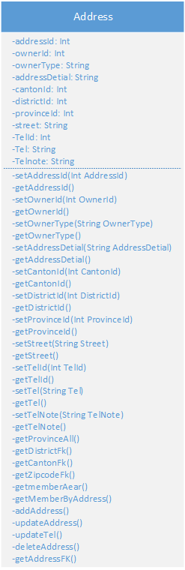

ภาพที่ 3.4 Class Diagram Address

CD: 02 Behavior

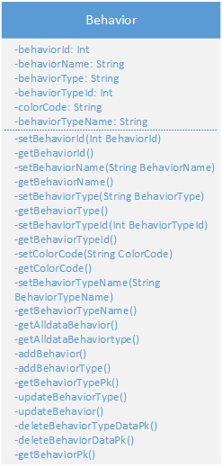

ภาพที่ 3.5 Class Diagram Behavior

CD: 03 Childents

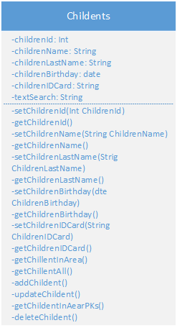

ภาพที่ 3.6 Class Diagram Childents

**Persistran Diagram**

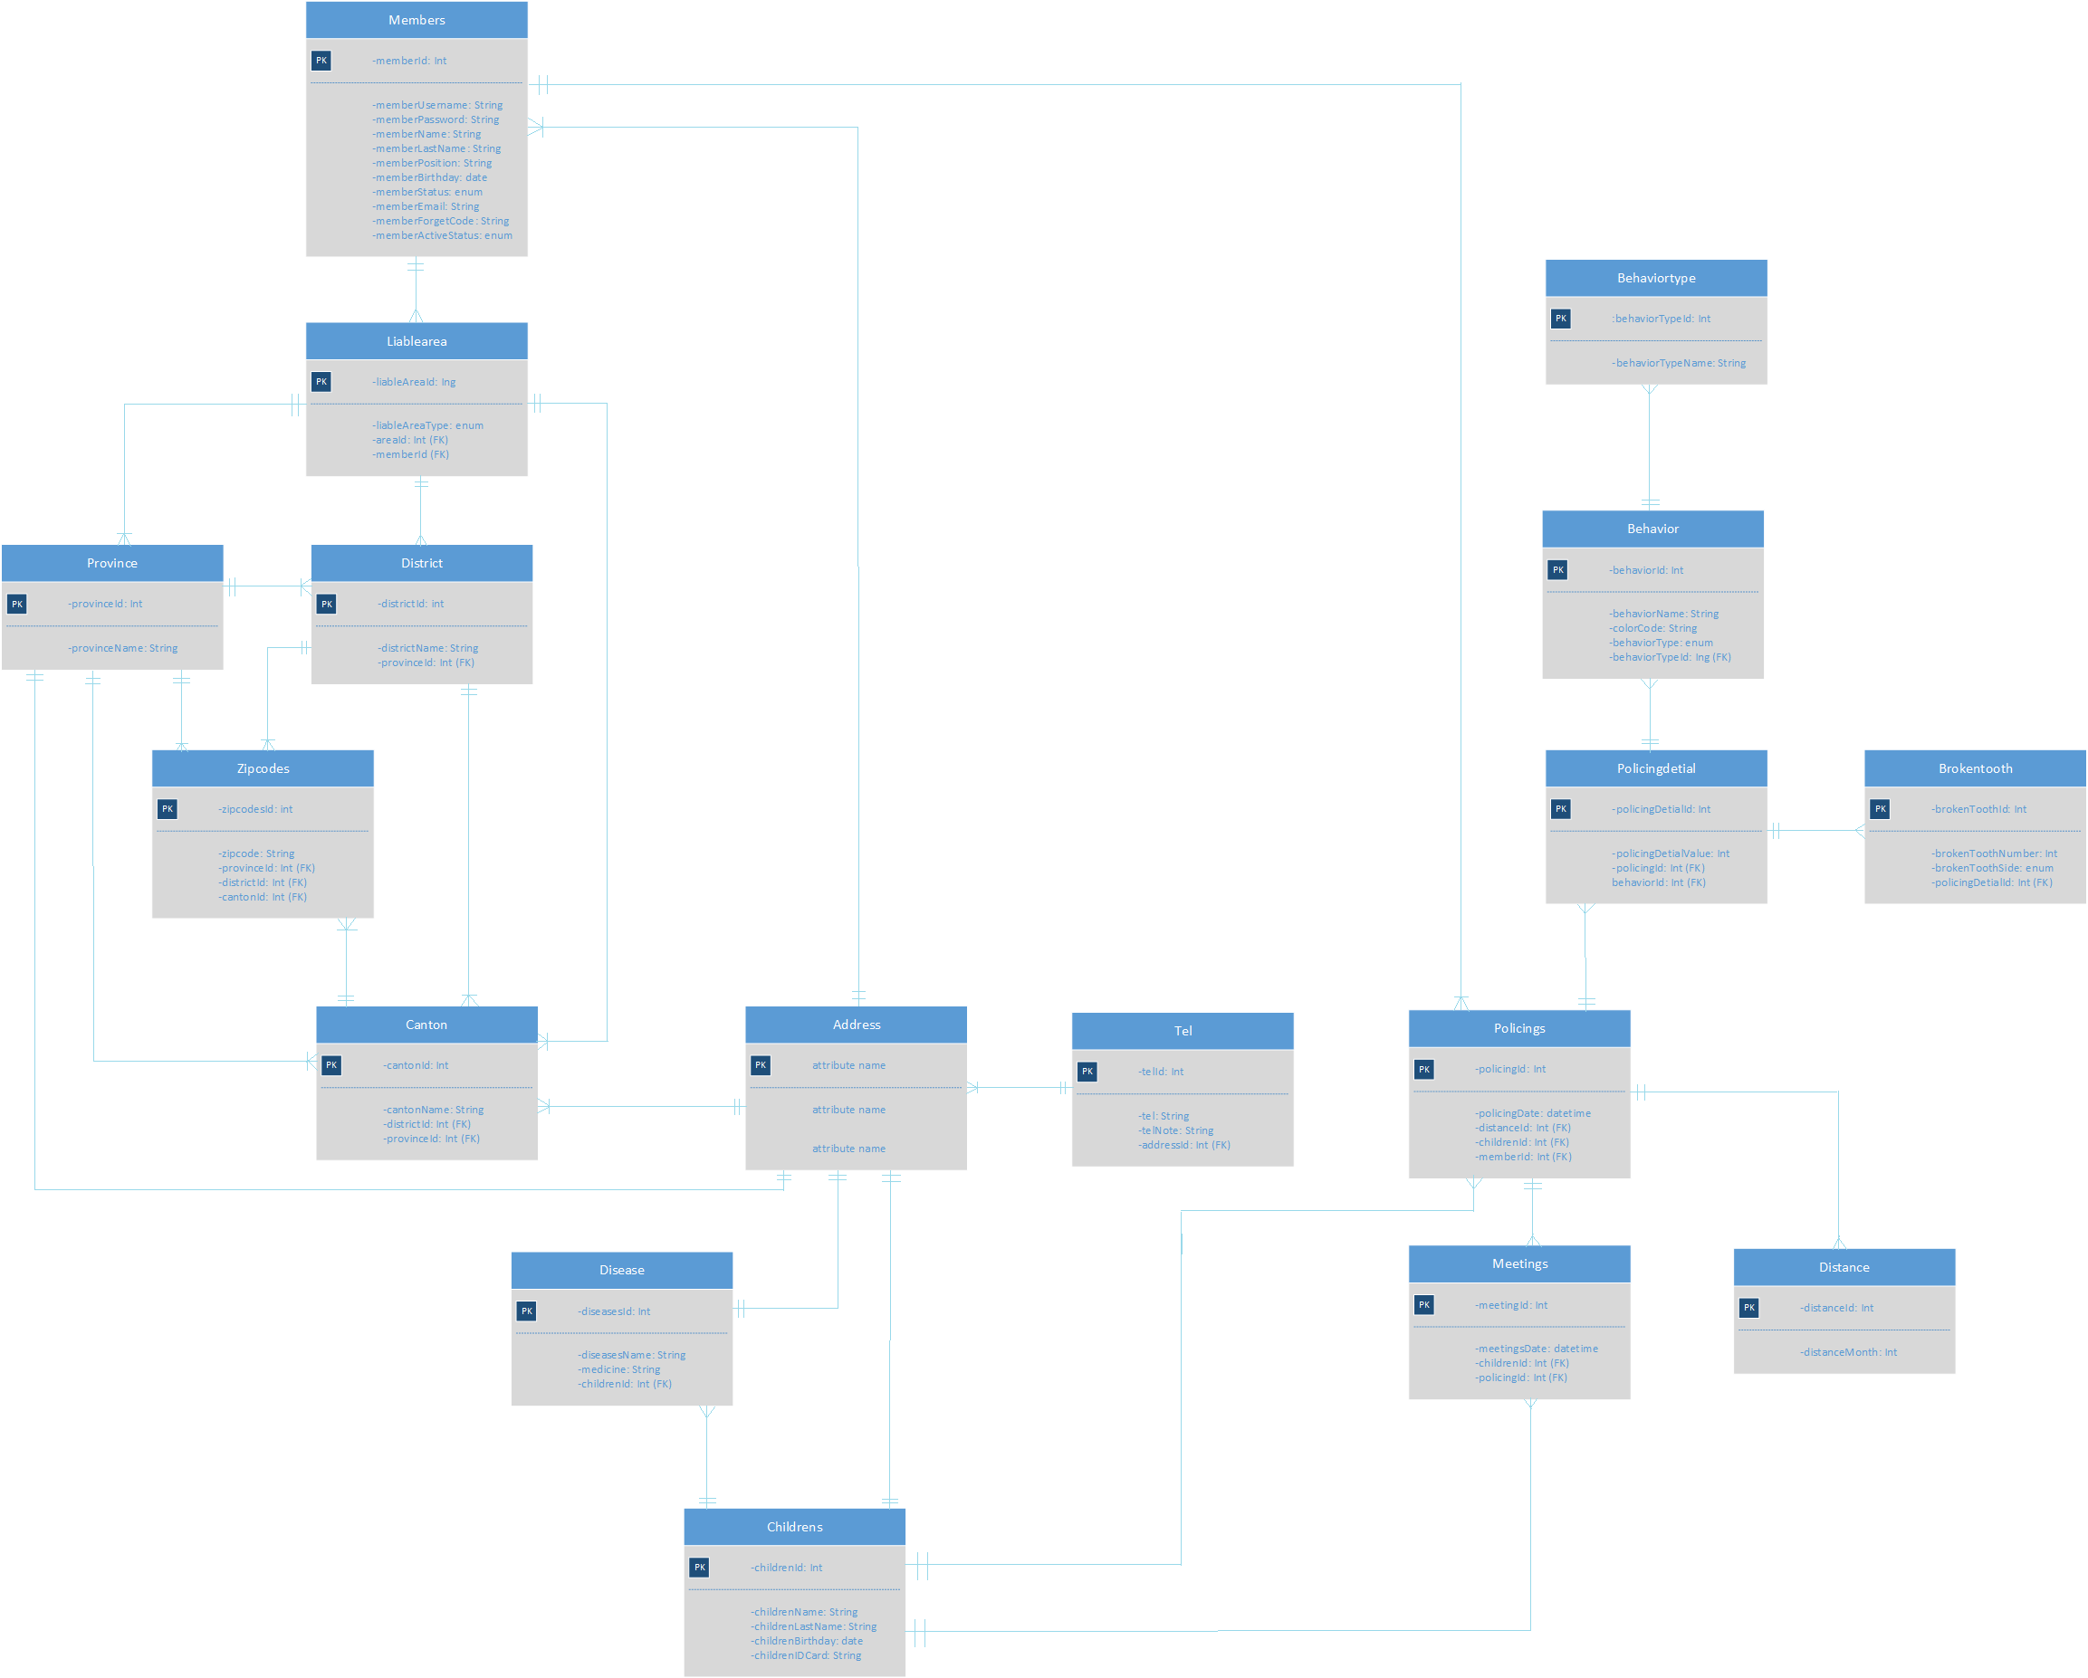

ภาพที่ 3.7 Persistran Diagram

ชื่อตาราง : members

รายละเอียด : สำหรับเก็บข้อมูลผู้ใช้งาน

คีย์หลัก : memberId

คีย์รอง : -

|  |  |  |  |
| --- | --- | --- | --- |
| **ตารางชื่อ members** | | | |
| ชื่อ | ชนิด | รายละเอียด | ตัวอย่างข้อมูล |
| memberId | int(4)  คีย์หลัก | รหัสข้อมูลผู้ใช้งาน | 0001 |
| memberUsername | varchar(100) | ชื่อเข้าใช้งาน | admin |
| memberPassword | varchar(50) | รหัสผ่าน *เข้ารหัส MD5 | 21232f297a57a5a743894a0e4a801fc3 |
| memberName | varchar(100) | ชื่อผู้เข้าใช้งาน | ฉลวย |
| memberLastName | varchar(100) | นาสกุลผู้เข้าใช้งาน | ศิริกุลพันธ์ |
| memberPosition | varchar(100) | ตำแหน่งผู้เข้าใช้งาน | เจ้าหน้าที่ ทัตสาธารณสุข ชำนาญการพิเศษ |
| memberBirthday | date | วันเกิดผู้เข้าใช้งาน | 1966-08-22 |
| memberStatus | enum('boss','officials') | สถานะบัญชีผู้เข้าใช้งาน | boss |
| memberForgetCode | varchar(55) | code ใช้ในการลืมรหัสผ่านของผู้ใช้แต่ละคน โดยนำ รหัสข้อผู้ใช้งานและชื่อนำมาต่อกัน ของแต่ละคนนำมาเข้ารหัส MD5 | 1377c2bca036e34ce46180f29a487481 |
| memberActiveStatus | enum('activated','notActivated') | สถานะการเปิดใช้บัญชีผู้ใช้งาน | activated |

ตาราง 3.7 ตาราง members

ชื่อตาราง : childrens

รายละเอียด : สำหรับเก็บข้อมูลเด็ก

คีย์หลัก : childrenId

คีย์รอง : -

|  |  |  |  |
| --- | --- | --- | --- |
| **ตารางชื่อ childrens** | | | |
| ชื่อ | ชนิด | รายละเอียด | ตัวอย่างข้อมูล |
| childrenId | int(4)  คีย์หลัก | รหัสข้อมูลเด็ก | 0001 |
| childrenName | varchar(100) | ชื่อเด็ก | สุรชัย |
| childrenLastName | varchar(100) | นามสกุลเด็ก | หวังดี |
| childrenBirthday | date | วันเกิด | 2013-10-24 |
| childrenIDCard | varchar(13) | รหัสบัตรประจำตัวประชาชน | 1556984523658 |

ตาราง 3.8 ตาราง childrens

ชื่อตาราง : address

รายละเอียด : สำหรับเก็บข้อมูลที่อยู่

คีย์หลัก : addressId

คีย์รอง : ownerId, cantonId, districtId, provinceId

|  |  |  |  |
| --- | --- | --- | --- |
| **ตารางชื่อ address** | | | |
| ชื่อ | ชนิด | รายละเอียด | ตัวอย่างข้อมูล |
| addressId | int(5)  คีย์หลัก | รหัสข้อมูลที่อยู่ | 00001 |
| ownerId | int(4)  คีย์รอง | รหัสข้อมูลผู้ใช้งาน หรือ รหัสข้อมูลเด็ก | 0001 |
| ownerType | enum('members','childents') | ประเภทของที่อยู่ เป็นของ ผู้ใช้งานหรือเด็ก | members |
| addressDetial | varchar(100) | รายละเอียดข้อมูลที่อยู่ | 76/3 หมู่ 3 |
| cantonId | int(5)  คีย์รอง | รหัสข้อมูลตำบล | 05643 |
| districtId | int(5)  คีย์รอง | รหัสข้อมูลอำเภอ | 00628 |
| provinceId | int(5)  คีย์รอง | รหัสข้อมูลจังหวัด | 00042 |
| street | varchar(30) | ชื่อภนน | ถนนยันตรกิจโกศล |
| addressType | enum('contactcan','registration') | ประภทที่อยู่ เป็น ที่อยู่ที่สามารถติดต่อได้หรือ ข้อมูลตามทะเบียนบ้าน | registration |

ตาราง 3.9 ตาราง address

ชื่อตาราง : province

รายละเอียด : สำหรับเก็บข้อมูลจังหวัด

คีย์หลัก : provinceId

คีย์รอง : -

|  |  |  |  |
| --- | --- | --- | --- |
| **ตารางชื่อ province** | | | |
| ชื่อ | ชนิด | รายละเอียด | ตัวอย่างข้อมูล |
| provinceId | int(5)  คีย์หลัก | รหัสข้อมูลจังหวัด | 00001 |
| provinceName | varchar(150) | ชื่อจังหวัด | แพร่ |

ตาราง 3.10 ตาราง province

ชื่อตาราง : district

รายละเอียด : สำหรับเก็บข้อมูลอำเภอ

คีย์หลัก : districtId

คีย์รอง : provinceId

|  |  |  |  |
| --- | --- | --- | --- |
| **ตารางชื่อ district** | | | |
| ชื่อ | ชนิด | รายละเอียด | ตัวอย่างข้อมูล |
| districtId | int(5)  คีย์หลัก | รหัสข้อมูลอำเภอ | 00628 |
| districtName | varchar(150) | ชื่ออำเภอ | สูงเม่น |
| provinceId | int(5)  คีย์รอง | รหัสข้อมูลจังหวัด | 00042 |

ตาราง 3.11 ตาราง district

ชื่อตาราง : canton

รายละเอียด : สำหรับเก็บข้อมูลตำบล

คีย์หลัก : cantonId

คีย์รอง : districtId, provinceId

|  |  |  |  |
| --- | --- | --- | --- |
| **ตารางชื่อ canton** | | | |
| ชื่อ | ชนิด | รายละเอียด | ตัวอย่างข้อมูล |
| cantonId | int(5)  คีย์หลัก | รหัสข้อมูลตำบล | 05643 |
| cantonName | varchar(150) | ชื่อตำบล | บ้านปง |
| districtId | int(5)  คีย์รอง | รหัสข้อมูลอำเภอ | 00628 |
| provinceId | int(5)  คีย์รอง | รหัสข้อมูลจังหวัด | 00042 |

ตาราง 3.12 ตาราง canton

ชื่อตาราง : tel

รายละเอียด : สำหรับเก็บข้อมูลเบอร์โทรศัพท์

คีย์หลัก : telId

คีย์รอง : addressId

|  |  |  |  |
| --- | --- | --- | --- |
| **ตารางชื่อ tel** | | | |
| ชื่อ | ชนิด | รายละเอียด | ตัวอย่างข้อมูล |
| telId | int(7)  คีย์หลัก | รหัสข้อมูลเบอร์โทรศัพท์ | 000001 |
| addressId | int(5)  คีย์รอง | รหัสข้อมูลที่อยู่ | 00001 |
| tel | varchar(10) | เบอร์โทรศัพท์ | 0895149852 |
| telNote | varchar(30) | หมายเหตุเบอร์โทร | มือถือ |

ตาราง 3.13 ตาราง tel

ชื่อตาราง : zipcodes

รายละเอียด : สำหรับเก็บข้อมูลรหัสไปรษณีย์

คีย์หลัก : zipcodesId

คีย์รอง : provinceId, districtId, cantonId

|  |  |  |  |
| --- | --- | --- | --- |
| **ตารางชื่อ zipcodes** | | | |
| ชื่อ | ชนิด | รายละเอียด | ตัวอย่างข้อมูล |
| zipcodesId | int(5)  คีย์หลัก | รหัสข้อมูลรหัสไปรษณีย์ | 00548 |
| provinceId | int(5)  คีย์รอง | รหัสข้อมูลจังหวัด | 00042 |
| districtId | int(5)  คีย์รอง | รหัสข้อมูลอำเภอ | 00628 |
| cantonId | int(5)  คีย์รอง | รหัสข้อมูลตำบล | 05643 |
| zipcode | varchar(5) | รหัสไปรษณีย์ | 54130 |

ตาราง 3.14 ตาราง zipcodes

ชื่อตาราง : liablearea

รายละเอียด : สำหรับเก็บข้อมูลเขตความรับผิดชอบ

คีย์หลัก : liableAreaId

คีย์รอง : areaId, memberId

|  |  |  |  |
| --- | --- | --- | --- |
| **ตารางชื่อ liablearea** | | | |
| ชื่อ | ชนิด | รายละเอียด | ตัวอย่างข้อมูล |
| liableAreaId | int(7)  คีย์หลัก | รหัสข้อมูลเขตความรับผิดชอบ | 000001 |
| areaId | int(5)  คีย์รอง | รหัสข้อมูลเขต เช่น รหัสข้อมูลจังหวัด,รหัสข้อมูลอำเภอ,รหัสข้อมูลตำบล | 00042 |
| memberId | int(4)  คีย์รอง | รหัสข้อมูลผู้ใช้งาน | 0001 |
| liableAreaType | enum('province','district','canton') | ประเภทข้อมูลเขตความรับผิดชอบ จะอ้างอิง กับ areaId | district |

ตาราง 3.15 ตาราง liablearea

ชื่อตาราง : behaviortype

รายละเอียด : สำหรับเก็บข้อมูลหมวดหมู่พฤติกรรม

คีย์หลัก : behaviorTypeId

คีย์รอง : -

|  |  |  |  |
| --- | --- | --- | --- |
| **ตารางชื่อ behaviortype** | | | |
| ชื่อ | ชนิด | รายละเอียด | ตัวอย่างข้อมูล |
| behaviorTypeId | int(2)  คีย์หลัก | รหัสข้อมูลหมวดหมู่พฤติกรรม | 01 |
| behaviorTypeName | varchar(50) | ชื่อหมวดหมู่พฤติกรรม | พฤติกรรมการกิน |

ตาราง 3.16 ตาราง behaviortype

ชื่อตาราง : behavior

รายละเอียด : สำหรับเก็บข้อมูลพฤติกรรม

คีย์หลัก : behaviorId

คีย์รอง : behaviorTypeId

|  |  |  |  |
| --- | --- | --- | --- |
| **ตารางชื่อ behavior** | | | |
| ชื่อ | ชนิด | รายละเอียด | ตัวอย่างข้อมูล |
| behaviorId | int(3)  คีย์หลัก | รหัสข้อมูลพฤติกรรม | 001 |
| behaviorName | varchar(50) | ชื่อข้อมูลพฤติกรรม | รับประทานนมหวาน |
| behaviorType | enum('normal','photo') | ประเภทข้อมูลพฤติกรรม เป็นการตรวจฟัน หรือตรวจทัวไป | normal |
| behaviorTypeId | int(2)  คีย์รอง | รหัสข้อมูลหมวดหมู่พฤติกรรม | 01 |
| colorCode | varchar(7) | สีของกราฟที่จะแสดง เก็บเป็น Code สี | #000000 |

ตาราง 3.17 ตาราง behavior

ชื่อตาราง : distance

รายละเอียด : สำหรับเก็บข้อมูลช่วงระยะเวลาการตรวจ

คีย์หลัก : distanceId

คีย์รอง : -

|  |  |  |  |
| --- | --- | --- | --- |
| **ตารางชื่อ distance** | | | |
| ชื่อ | ชนิด | รายละเอียด | ตัวอย่างข้อมูล |
| distanceId | int(5)  คีย์หลัก | รหัสข้อมูลช่วงระยะเวลาการตรวจ | 00001 |
| distanceMonth | int(3) | ระยะเวลาการตรวจ หน่วยเป็น เดือน | 3 |

ตาราง 3.18 ตาราง distance

ชื่อตาราง : diseases

รายละเอียด : สำหรับเก็บข้อมูลโรคประจำตัว

คีย์หลัก : diseasesId

คีย์รอง : childrenId

|  |  |  |  |
| --- | --- | --- | --- |
| **ตารางชื่อ diseases** | | | |
| ชื่อ | ชนิด | รายละเอียด | ตัวอย่างข้อมูล |
| diseasesId | int(7)  คีย์หลัก | ข้อมูลโรคประจำตัว | 0000001 |
| childrenId | int(4)  คีย์รอง | รหัสข้อมูลเด็ก | 0001 |
| diseasesName | varchar(100) | ชื่อโรค | หอบหืด |
| medicine | varchar(100) | ยาที่กินประจำ | ยาพ่นขยาดหลอดลม |

ตาราง 3.19 ตาราง diseases

ชื่อตาราง : policings

รายละเอียด : สำหรับเก็บข้อมูลการตรวจ

คีย์หลัก : policingDetialId

คีย์รอง : distanceId, childrenId, memberId

|  |  |  |  |
| --- | --- | --- | --- |
| **ตารางชื่อ policings** | | | |
| ชื่อ | ชนิด | รายละเอียด | ตัวอย่างข้อมูล |
| policingId | int(9)  คีย์หลัก | รหัสข้อมูลการตรวจ | 00000001 |
| distanceId | int(5)  คีย์รอง | รหัสข้อมูลช่วงระยะเวลาการตรวจ | 00001 |
| childrenId | int(4)  คีย์รอง | รหัสข้อมูลเด็ก | 0001 |
| memberId | int(4)  คีย์รอง | รหัสข้อมูลผู้ใช้งาน | 0001 |
| policingDate | datetime | วัน/เวลา ที่ตรวจ | 2014-1-24 |

ตาราง 3.20 ตาราง policings

ชื่อตาราง : policingdetial

รายละเอียด : สำหรับเก็บข้อมูลรายละเอียดการตรวจ

คีย์หลัก : policingDetialId

คีย์รอง : policingId, behaviorId

|  |  |  |  |
| --- | --- | --- | --- |
| **ตารางชื่อ policingdetial** | | | |
| ชื่อ | ชนิด | รายละเอียด | ตัวอย่างข้อมูล |
| policingDetialId | int(11)  คีย์หลัก | รหัสข้อมูลรายละเอียดการตรวจ | 0000000001 |
| policingId | int(9)  คีย์รอง | รหัสข้อมูลการตรวจ | 00000001 |
| behaviorId | int(3)  คีย์รอง | รหัสข้อมูลพฤติกรรม | 001 |
| policingDetialValue | int(2) | ผลรายละเอียดการตรวจ จะอ้างอิงกับข้อมูลพฤติกรรม | 1 |

ตาราง 3.21 ตาราง policingdetial

ชื่อตาราง : meetings

รายละเอียด : สำหรับเก็บข้อมูลการนัด

คีย์หลัก : meetingId

คีย์รอง : policingId, childrenId

|  |  |  |  |
| --- | --- | --- | --- |
| **ตารางชื่อ meetings** | | | |
| ชื่อ | ชนิด | รายละเอียด | ตัวอย่างข้อมูล |
| meetingId | int(11)  คีย์หลัก | รหัสข้อมูลการนัด | 0000000001 |
| policingId | int(9)  คีย์รอง | รหัสข้อมูลการตรวจ | 00000001 |
| childrenId | int(4)  คีย์รอง | รหัสข้อมูลเด็ก | 0001 |
| meetingsDate | datetime | เวลานัด | 2014-4-24 |

ตาราง 3.22 ตาราง meetings

ชื่อตาราง : brokentooth

รายละเอียด : สำหรับเก็บข้อมูลฝันผุ

คีย์หลัก : brokenToothId

คีย์รอง : policingDetialId

|  |  |  |  |
| --- | --- | --- | --- |
| **ตารางชื่อ brokentooth** | | | |
| ชื่อ | ชนิด | รายละเอียด | ตัวอย่างข้อมูล |
| brokenToothId | int(10)  คีย์หลัก | รหัสข้อมูลฝันผุ | 000000001 |
| policingDetialId | int(11)  คีย์รอง | รหัสข้อมูลรายละเอียดการตรวจ | 0000000001 |
| brokenToothNumber | int(2) | เลขซี้ฝันที่ผุ | 12 |
| brokenToothSide | enum('up','down') | ด้านฝันที่ผุ บน/ล่าง | down |

ตาราง 3.23 ตาราง brokentooth